**西安市残疾人艺术职业学校质量报告（2023年度）**

**前 言**

西安市残疾人艺术职业学校成立于1993年，是西安市教育局直属的一所公办中等职业学校。学校设有工艺美术专业1个。

学校以培养“思想品德高尚、知识结构合理、基础理论扎实、实践能力较强”的应用型人才为目标，坚持“特色立校、人才兴校、管理强校、开放活校”的发展思路，以探索现代学校制度、总结深化育人模式、提升特色品牌形象、提高实训基地内涵、增强学校精神认同为工作目标，通过不断加强内涵建设，凝练办学特色，进一步提升学校人才培养工作水平，服务区域经济社会发展。

学校高度重视中等职业教育质量年报撰写工作，对状态数据进行挖掘、分析，从学校基本情况、人才培养、服务贡献、文化传承、国际合作、产教融合、发展保障和面临挑战等八个不分对学校人才培养的总体情况做了介绍，继而形成《西安市残疾人艺术职业学校质量报告（2023年）》，如实反映了我校年度教育质量状况。

**目 录**

一、基本情况

二、人才培养

2.1党建引领

2.2学生发展质量

2.2.1立德树人

2.2.2在校体验

2.2.3就业质量

2.3教育教学质量

2.3.1专业建设

2.3.2课程建设

2.3.3教学方法改革

2.3.4教材建设

2.3.5数字化教学资源

2.3.6师资队伍

2.3.7校企双元育人

三、服务贡献

3.1服务地方发展

3.1.1名校+之指导帮扶

3.1.2名校长+之示范引领

3.1.3承担赛事志愿服务

3.2具有本校特色的服务

四、文化传承

4.1 弘扬传承中华优秀文化

4.1.1构建三维德育网络，塑造好青年

4.1.2完善制度建设，树立全面育人理念

4.1.3精心营造校园中的中华优秀传统文化氛围

4.2 专业技能文化特色彰显

五、国际合作

六、产教融合

七、发展保障

7.1 职业教育政策落实情况

7.2 学校治理

7.3 质量保证体系建设

7.3.1 组织保障

7.3.2制度保障

7.3.3资金保障

7.3.4管理保障

7.4 经费投入

八、面临挑战

挑战1：教师培养

挑战2：校企合作

挑战3：学生培养

挑战4：家校合作

**一、基本情况**

西安市残疾人艺术职业学校是西安市教育局直属的一所全日制寄宿学校。学校本着“用爱和责任办好特殊教育”的理念，以努力培养“思想道德高尚、文化基础扎实、专业技能熟练、社会适应良好”的聋人专业技术人才为目标，主要开设工艺美术专业。

学校现有教职工31名，专任教师20人，其中高级职称8人，中级职称15人，省市级教学能手、骨干教师、学科带头人13人。专任教师全部来自各级师范院校，学历达标率100%，研究生学历9人。

图1：教师职称及学历分布情况

学校秉持“自信、笃学、奋进、有为”的校训，努力办成人民满意的特殊教育学校，使每一位听障学生得到最大的发展。迄今为止已有近500名学生从这所学校毕业，其中354名学生分别考入天津理工大学、长春大学、北京联合大学、重庆师范大学、西安美术学院和郑州师范学院等高校的特殊教育学院，继续接受高等教育。

学校艺术教育和阳光体育教育工作成绩突出，打击乐《黄河激浪》、 舞蹈《陕北汉子》、《大老碗》分别荣获第八、九届全国残疾人艺术汇演器乐类一、二等奖。在全国第十一残疾人运动会中，五人制足球队分别获得男子组冠军和女子组的季军，在游泳、田径、自行车比赛中，我校运动员获得1银5铜的好成绩。我校《啦啦操》获得全国残疾人《啦啦操》邀请赛亚军。

**二、人才培养**

**2.1 党建引领**

西安市残疾人艺术职业学校始终把党建工作放在第一位，充分发挥党建引领作用。2023年，学校党支部坚持以习近平新时代中国特色社会主义思想为指导，全面贯彻党的教育方针，狠抓党的思想作风建设和组织建设，认真扎实地开展党员服务活动，全面加强与改进党的领导，带领全校教职工深化教育改革，实施素质教育，开拓创新，在群众中产生强大的凝聚力和向心力，在学校工作中较好发挥了政治核心和战斗堡垒作用。今年以来，通过党史学习、二十大精神的学习教育带动德育、教学管理、精神文明建设等工作，党员老师、团员学生积极践行社会主义核心价值观，立足本职奉献青春。学校党总支开展了形式多样的学习教育活动，开展书记、校长讲党课活动，“践行初心使命 关爱寄宿学生”主题党日活动、“心有暖阳 为爱护航”贫困学生帮扶捐助活动、“锤炼优良作风 践行入党初心之党建带团建‘小葵花’爱心义卖”活动。一系列特色党建活动的开展，为全校师生补足“精神之钙”、筑牢思想之基，助力他们行稳致远。

**2.2 学生发展质量**

**2.2.1 立德树人**

德育教育最终目的是实现教育对象人格塑造与终身发展的有机统一。学校高度重视，始终把德育教育放在首位，全力构建德育新模式。首先，通过积极完善德育体系，倡导“大德育观”。为此，在鼓励和调动全体教师认真开展中华民族传统美德教育、日常行为规范养成教育和和谐校园建设教育的同时，强化集体和个别化教育力度，形成了社会—学校—家庭“三位一体”的教育体系。其次，通过八项机制打造有品位、有内涵、有特色的德育教育。通过多年不懈努力，学校已探索形成较为成熟的学生德育办学思路。通过“携手架心桥，互动心体验”，开展“青春期教育”；“挑战极限，自救自护”，开展“安全教育”；“警钟长鸣，珍爱生命”，开展“法制教育”；“快乐成长，成长快乐”，开展“健康教育”；“美好生活，绿色守望”，开展“环境教育”和“特别日子，特别关注”，开展“节日文化专项教育”，激发了学生潜能，陶冶了学生情操，促进学生具有“自信自强、心胸宽广、乐观豁达、进取向上”的优秀品质。

**2.2.2 在校体验**

学校大力增强校园文化氛围，促进文明和谐校园，根据学生的特长、爱好，积极开展丰富多彩的校园活动，充实学生课余生活。积极组建社团，让学生充分发挥社团活动，相互学习交流，努力营造一个文明、安全、舒适、愉快、充实校园环境，让学生全面发展，能够有良好的在校体验。

**2.2.3 就业质量**

2023年学校共毕业学生20名，其中14名升入长春大学、北京联合大学等高一级院校，有3名学生直接就业，3名不就业，其中2名学生正在准备2024年的特殊教育单招单考，1名学生暂不考虑就业。

表1：2023年毕业生去向

|  |  |  |  |  |
| --- | --- | --- | --- | --- |
| 毕业生人数 | 升学人数 | 直接就业人数 | 不就业拟升学人数 | 其他 |
| 20 | 14 | 3 | 2 | 1 |

**2.3 教育教学质量**

**2.3.1 专业建设**

专业建设是学校发展的核心，是提高教育教学质量和办学效益的常规和基础性工作。学校在对当地资源优势、经济发展规划、产业结构调整、人才需求状况和学生实际等要素进行综合分析和研究的基础上，进一步优化专业设计，提高专业目标定位的准确性，积极搭建以学校为主导，企业深度参与的教学、科研、评价平台，并建立专业建设督导机制，促进专业建设品位不断提升。

**2.3.2 课程建设**

课程设置与开发能体现中等职业学校办学模式和特色，关系着学校发展的方向。学校以学生为中心，以学生终身发展的实际需求为导向，围绕工艺美术的相关内容，进行课程的开发与设置，同时还开设了装裱、图文印刷、油画等相关课程，给学生更多自主选择的空间，关注学生的个性化发展。同时学校的课程设置还充分考虑到了教师角色转换，即由执行者转变为课程开发的参与者、设计者、实施者和考评者，教师通过加强学习，具备课程意识和课程开发能力，加强学科学习与专业技能提升，更新职业教育观念，提高自身的教育教学能力，从而促进课程建设质量的提升。

**2.3.3 教学方法改革**

为进一步深化教学改革，使教学改革更趋于合理性，更符合我校实际，我校每个学期开展了“课堂教学观摩活动”。由高级教师组成的听评课小组，对相关教师的课进行了听评，并鼓励教师积极参加省市各项大赛和培训，学习优秀教师经验，提升教育教学水平，为本校的教学改革再谋新计。

**2.3.4 教材建设**

学校认真落实中等职业学校专业教学标准和国家规划教师使用的管理规定，所使用的国家课程教材均为教育部审定通过的国家课程教材，不存在校本课程教材、境外课程教材替代国家课程教材的情况，没有使用未经审定的教材等违规违法行为。今后，学校将继续严格执行相关规定，征订教材，扎实使用。同时，积极开发听障学生的教材，并做好审核备案工作。

**2.3.5 数字化教学资源**

数字化教学资源的建设试管学校的发展，采取合理措施促进相关建设是提高教育水平的关键。首先，教师作为教学的主体，在数字化资源使用上占据重要地位，因此打造具备良好信息素养的教师队伍是前提条件，学校鼓励教师参与到数字化教学资源的建设过程中来，同时加强教师培训力度，通过持续的学习，帮助教师迅速提升数字化教学素养。其次，通过整合现有数字化教学资源，收集高质量教学资源，加强数字教学资源的建设。

**2.3.6 师资队伍**

## 本学年，学校共有专任教师20人。专任教师中硕士以上学位者有6人，本科学历以上教师有20人，高级职称教师3人。公共基础课教师有17人，其中思政课授课教师有1人；专业课程授课教师有3人。同时，学校鼓励教师外出参加教师素质提高计划项目，考取职业技能相关证书，以增强“双师型”团队力量。

**2.3.7 校企双元育人**

## 学校多方实地考察，与企业合作，目前已与洲际酒店达成合作协议，开设酒店客房服务的社团，主要采取理论学习和实践操作的方式进行，每周由企业导师来校授课，为之后开设相关专业打下基础，有效提升人才培养与产业需求的契合度。

**三、服务贡献**

**3.1服务地方发展**

**3.1.1名校+之指导帮扶**

学校与周至县特殊教育学校建立了名校+教育联合校，形成了长期的互帮互助关系，定期派学校骨干教师进行支教帮扶。今年分别有4位教师赴周至县特殊教育学校开展送教工作。

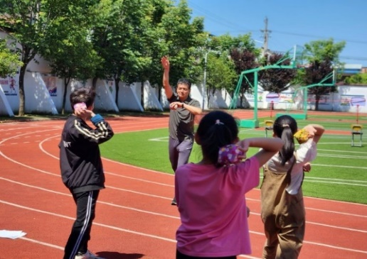 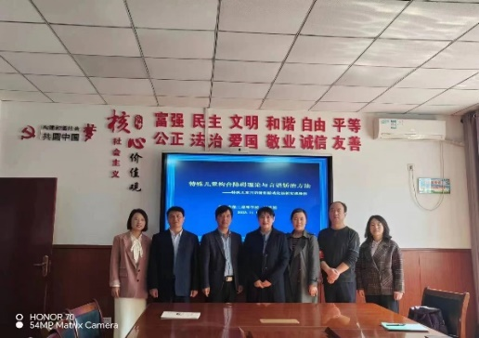

骨干教师在授课 参与教师合影

**3.1.2 名校长+之示范引领**

本年度借助名校长+这一平台，在示范引领和区域带动方面做出了一定成效。例如，名校长+主持人杨建科校长在“西商教育同行管理者能力提升培训”和陕西省特殊教育教学指导专委会2023年度工作会上做了主题讲座。作为陕西省基础教育指导委员会特殊教育主任委员，牵头协调，在汉中市特殊教育学校成功举办了陕西省特殊教育教学指导专委会2023年度工作会，各参会委员结合本市特殊教育的发展做了深入的主题交流。作为陕西省听障教育联盟的发起人，牵头协调在安康阳光学校成功举办了陕西省听障教育教学研究联合体2023年精品课线下交流展示活动，来自10个所学校的教师近50名教师参与了此次主题活动。

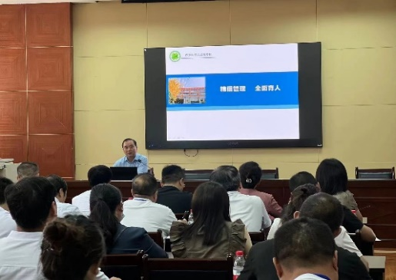 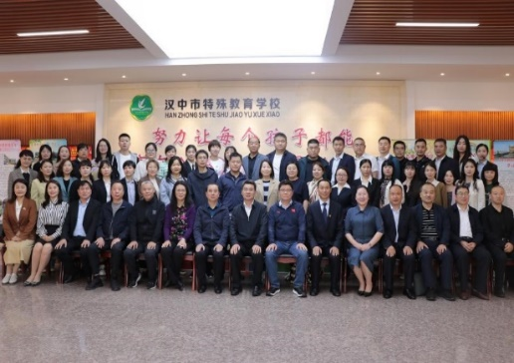

名校长+讲座 陕西省特教指委会合影

**3.1.3承担赛事志愿服务**

为了推进我省特殊教师教育改革发展，提升师资培养质量，建设高素质专业化教师队伍，陕西省教育厅决定继续开展特殊教育教师基本功大赛和思政课大练兵展示活动，并确定我校承担赛点任务，为来自全省的七十余名参赛教师提供志愿服务工作。

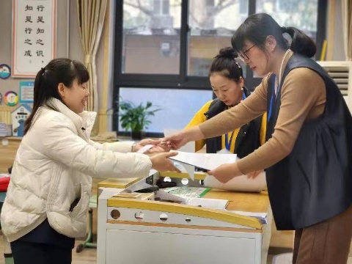 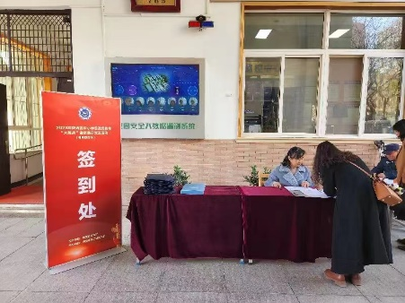

承担省级特教基本功和思政大练兵服务工作

**3.2 具有本校特色的服务**

学校2位教师长期在陕西电视台承担手语翻译工作，为电视机前的听障人士进行新闻内容的传达。

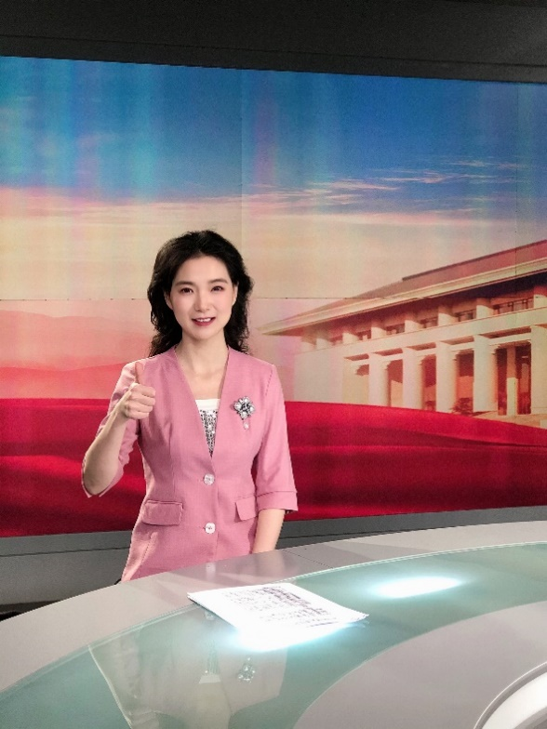 马征老师承担手语翻译

**四、文化传承**

**4.1弘扬传承中华优秀传统文化**

我校以“育德”为本，多措并举挖掘潜力，形成了卓有成效的德育教育新模式。

**4.1.1构建三维德育网络，塑造好青年**

在社会、学校、家庭中同步开展德育教育，以学校德育为主体，以家庭教育为基础，以社会德育为依托，通过家长言传身教、德育活动、家委会等15个富有代表性的主题模块，多角度全面覆盖学生德育教育。以养成教育生活化、常规活动课程化、学生管理自主化为目标，促成学生德育素质的提升。

**4.1.2完善制度建设，树立全面育人理念**

学校教职工、社区工作人员、法治副校长、校外爱心人士和学生家长人人都是德育工作的参与者、管理者，已形成“目标导航——记录促进——行动跟踪——评比提高”的模式，保障我校德育教育全过程的制度优化、过程量化、成果美化。

【案例1】助推学生发展，打造系列德育活动

构建实践育人体系，积极落实“三个课堂”建设，开展“红领巾法学院”、“海航研学实践活动”、“指尖上的爱国情”等系列主题教育活动。劳动教育是德育的重要组成部分，学校形成了以劳动教育启蒙和习惯养成、劳动技能传授与实践体验、劳动自主意识和服务情怀的培养三阶式劳动教育养成体系。积极开展了一系列劳动实践活动，让学生在校园中认识、培育并收获了多种农作物。让学生通过参与后勤服务工作来了解到劳动的不易，从而培养学生正确的劳动观念。注重理论学习与实践体验互补融合、相互促进，引导学生创造性地解决实际问题，增强劳动意识，提升就业创业能力。

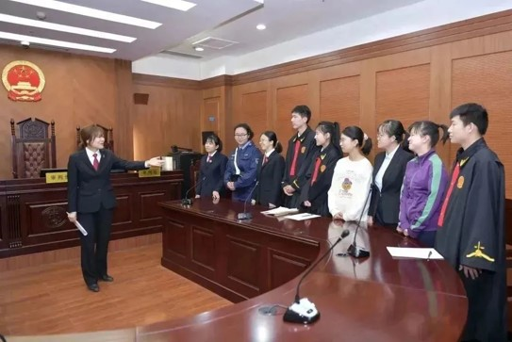 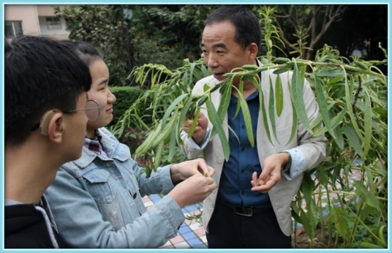

红领巾法学院现场 劳动教育

**4.1.3精心营造校园中的中华优秀传统文化氛围**

4.1.3.1打造主题文化

学校根据校本特色，精心建设校园文化角，遵循学生认知和感官特点，以学生喜闻乐见的图画形式予以呈现，园中放置适合学生休闲和读书的石凳、石桌，使这里成为曲径通幽、氤氲书香、凸显校园文化特色的场所。

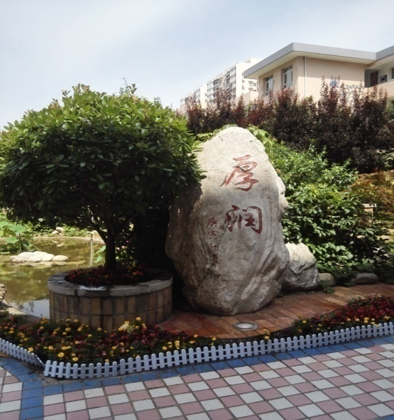 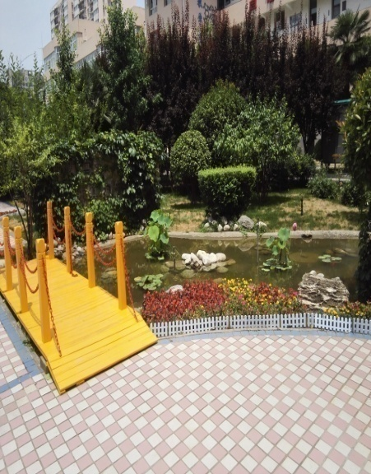

4.1.3.2发展班级文化

学校突出以人为本的理念，努力做到桌椅摆放情感化、班级形象个性化、活动空间多彩化，呈现出生动活泼的教学情境，使教室环境始终保持生机勃勃的生态感，建设生活化、游戏化、学习化的空间。各班以中华优秀传统文化特色为主题，打造个性班级，让教室成为学生温馨的家园，使中华优秀传统文化上墙、入心。

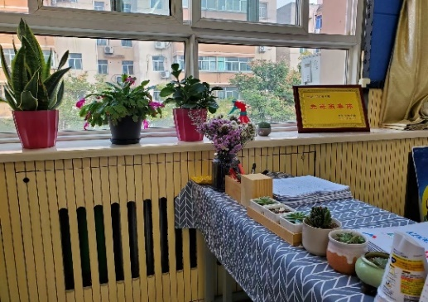 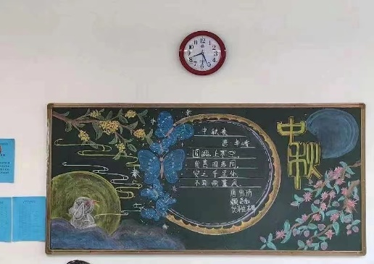

优美教室

4.1.3.3注重节日文化

学校以春节、清明、端午、中秋等传统节日和元旦、五四青年节、教师节、国庆节等现代节日为契机，加强爱国主义教育，构建积极向上、和谐高雅的校园文化，引领学生们感受民族传统中健康向上的节日文化，了解民族历史、认同民族文化、培育民族意识、传承民族精神。

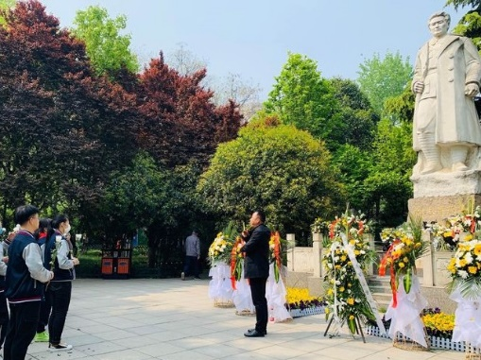 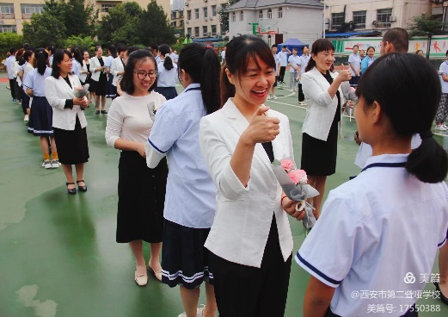

清明节 教师节

**4.2 专业技能文化特色彰显**

**4.2.1用心构建中华优秀传统文化课程体系**

学校结合实际情况，梳理整合校本课程和实践活动，编制课程规划，构建起学校中华优秀传统文化课程群，形成了“诵经典”、“习书法”、“演戏剧”、 “感非遗”、“爱科学”六大课程体系。

4.2.1.1诵读经典

学校精选多部经典，利用晨读时间组织学生大量诵读，充分感受中华优秀传统文化的魅力，提高学生的人文修养和文学素养。学校还号召学生家长参与亲子阅读，增进感情，让学生在亲情中健康成长。

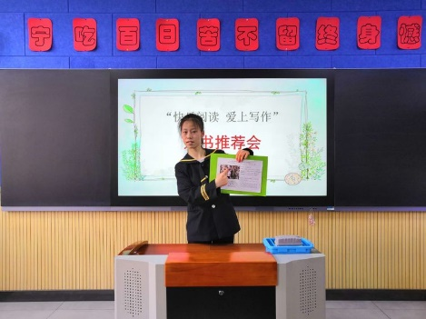 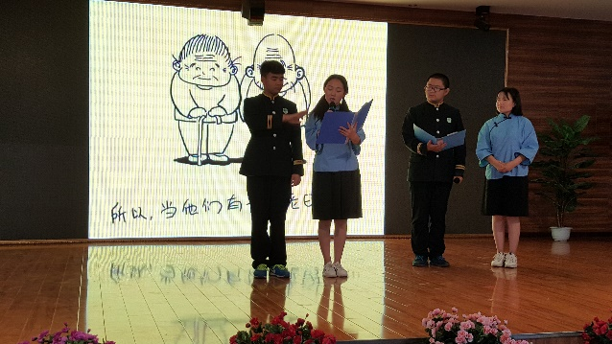

4.2.1.2书画怡情

学校在常规书法和美术课基础上拓展延伸，进一步加强美育。学生们重点学习毛笔书法和和中国画。在练习必要技法的同时，培养了学生们的审美意识。

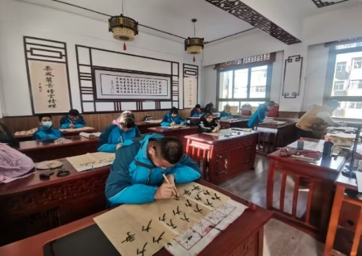 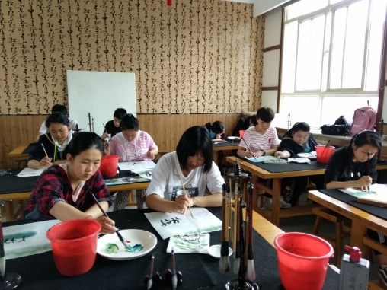

4.2.1.3展演戏剧

中华优秀传统文化源远流长，熠熠生辉的国学经典是中华优秀传统文化的精粹。学校以德育特色为依托，组建多个社团，开发戏剧展演、手语舞等课程，促进了学生兴趣特长的发展，为不同学生发挥个性和表现特长提供舞台。

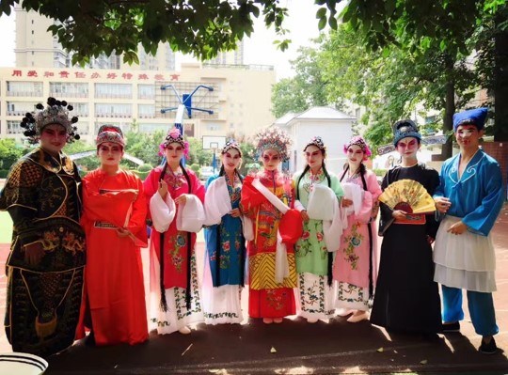 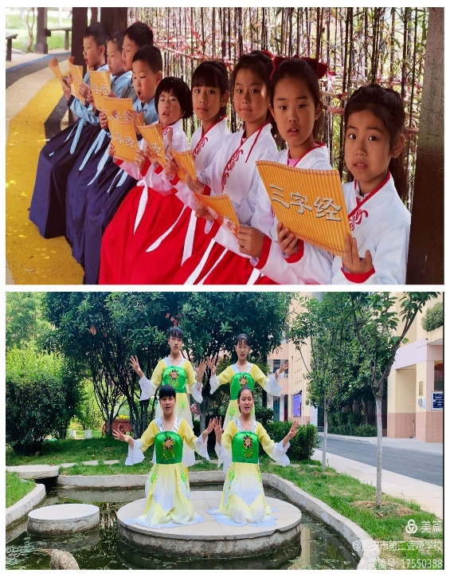

学生戏剧展演合照

4.2.1.4感受非遗

我们伟大祖国有着悠久的历史和灿烂的文化，为保护和传承非物质文化遗产，为了提高学生们对文化遗产的认知水平和保护意识，学校设立了茶艺、流动的历史等课程。通过非遗文化学习，感受中华优秀传统文化的博大精深，进一步增强民族自豪感。

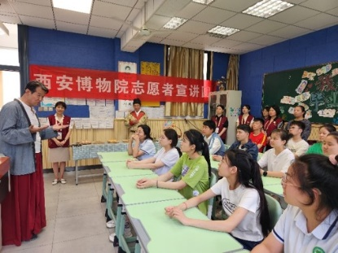 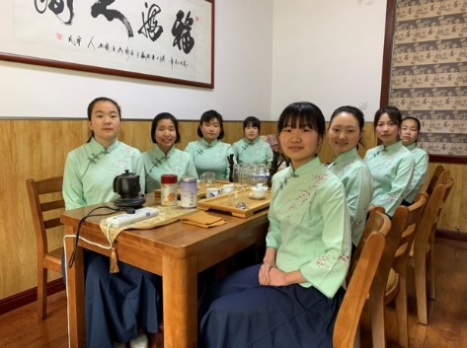

学生感受非遗文化

4.2.1.5科学素养

学校结合中华优秀传统文化培养学生的科学素养，通过古代名人的故事，让学生们产生浓厚兴趣，养成爱科学、学科学、用科学的良好习惯，除了上好科学必修课之外，还开设了创客、小制作、小发明等科学课程。学生们参与热情很高，培养了学生的科学意识和探索精神。

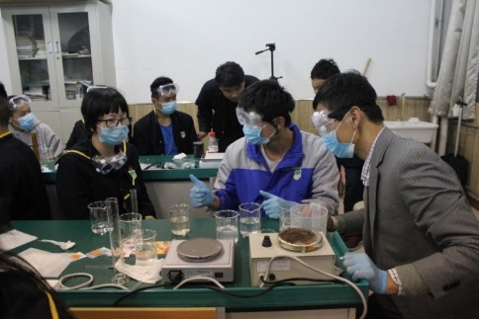 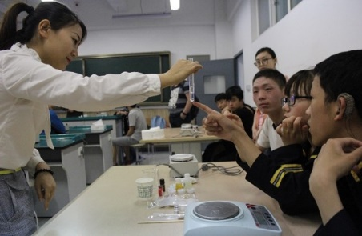

学生在进行科学实验

**五、国际合作**

学校暂未与国外单位及企业开展国际合作交流。

**六、产教融合**

学校目前与西安洲际酒店签订了校企合作协议，洲际酒店合作项目主要采取理论学习和实践操作的方式进行，目前学生处于理论学习阶段，每周由企业导师来校授课。为了更加深入的开展校企合作，学校一方面将继续扩大校企合作的范围，另一方面将丰富合作的内容与形式，积极开展纵深合作，为听障学生创建更多地实习机会。

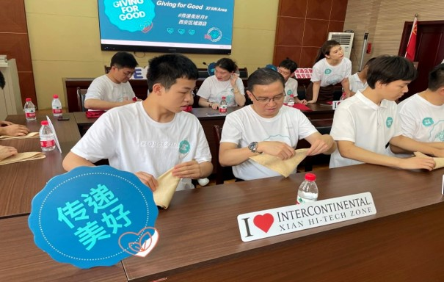 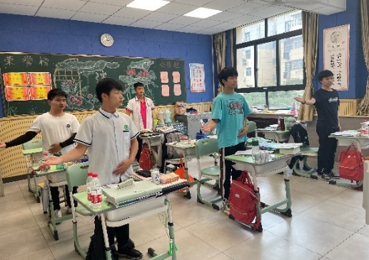

校外导师来校授课

**七、发展保障**

**7.1 职业教育政策落实情况**

为保障残疾学生的各项权利，学校严格执行国家和省市各级部门的相关规定和要求，确保中职残疾学生能够享受到平等的受教育权利，有权利参加国家奖学金、助学金的评选活动。学校在中等职业学校学生资助工作中，主要抓好“两个建设“，即机构建设、制度建设；推进“四个到位”，即组织管理到位、资金落实到位、管理监督到位、舆论宣传到位；创新资助工作机制，不断拓展资助渠道，确保学生能够顺利完成学业。同时加强领导，建立健全学生资助管理制度，明确分工，各司其职，协同工作；建立经费保障机制，管理机制，政策宣传机制等，权利保障资助政策顺利实施；搞好评审文件的培训，扎实完成助学统计工作；并且鼓励监督，强化对发放工作的监督。

**7.2 学校治理**

在学校治理方面，学校转变教育是学校内部的事情，是教育专业人员的事情的陈旧观念，充分认识到社会在中职学校教育教学及管理中的作用，加强与社会的联系和合作，积极吸收社会力量参与学校管理。同时，在社会参与学校治理的过程中充分重视政府的扶持功能，建立社会参与中职学校决策的管理机制。

**7.3 质量保证体系建设**

**7.3.1 组织保障**

学校成立以校长为组长的发展保障领导小组，全面负责学校的领导工作。副校长为副组长，负责具体事宜的安排，各处室主任为成员，根据分工各司其职，进行实践落实。

**7.3.2制度保障**

制定职业学校相关管理办法，包括：西安市残疾人艺术职业学校教师考核管理办法、专项资金管理办法、仪器设备招标采购管理办法、学生实习管理办法、兼职教师管理办法、关于加强“双师型”教师队伍建设的意见等。

**7.3.3资金保障**

学校将建立严格的资金管理制度和监控制度，制定详细的分项目、分年度的资金使用计划，保证资金的足额到位。同时积极争取行业、企业和社会的支持。

**7.3.4管理保障**

健全内部运行机制，保证学校的顺利发展；建立学校管理机制，确保工作程序规范、科学、高效、有序；建立工作目标责任制，实现对学校发展的动态管理。

**7.4 经费投入**

2023学年，财政部门下达财政拨款（中职助学金、奖学金、公用经费补助等）共计19.02万元，符合政策规定的学生享受这部分专项资金，全部由学生签字领取，其余经费用于学校正常支出，完成教室提升，教师培训等，专项资金的使用大力提升中职办学条件和软实力。

**八、面临挑战**

**挑战1：教师培养**

我校双师型教师比例偏低，教师的职业教育理念、教学方法有待进一步优化，学校办学规模较小。今后需要加大投入，加大师资的引进和培养力度，不断提高办学质量和办学水平。

**挑战2：校企合作**

学校的校企合作不够深入，合作模式比较单一，合作仍有待继续加强。作为职业学校，企业行业的参与是加强学生技术技能实践能力的重要环节，需要让企业行业更好更深入的参与到育人环节，加强与学校之间的无缝对接和深入交融，丰富校企合作的模式，以项目为载体、以任务为引领，建设产教深度融合的实训平台，以平台为支撑，建立系统化发展机制。

**挑战3：学生培养**

学生的学习习惯、生活习惯、行为习惯的培养教育有待进一步提升。大部分学生学习习惯、生活习惯、学习能力较差，给学校的管理和教育教学质量的提高带来较大的压力。

**挑战4：家校合作**

家长对学生关心程度不够，需加强家校联系。聋校在校学生常常存在家长不管不问的现象，不利于学生的心理和生理发展，缺乏家长的支持，也给学校的职业教育也带来了不小的阻力。